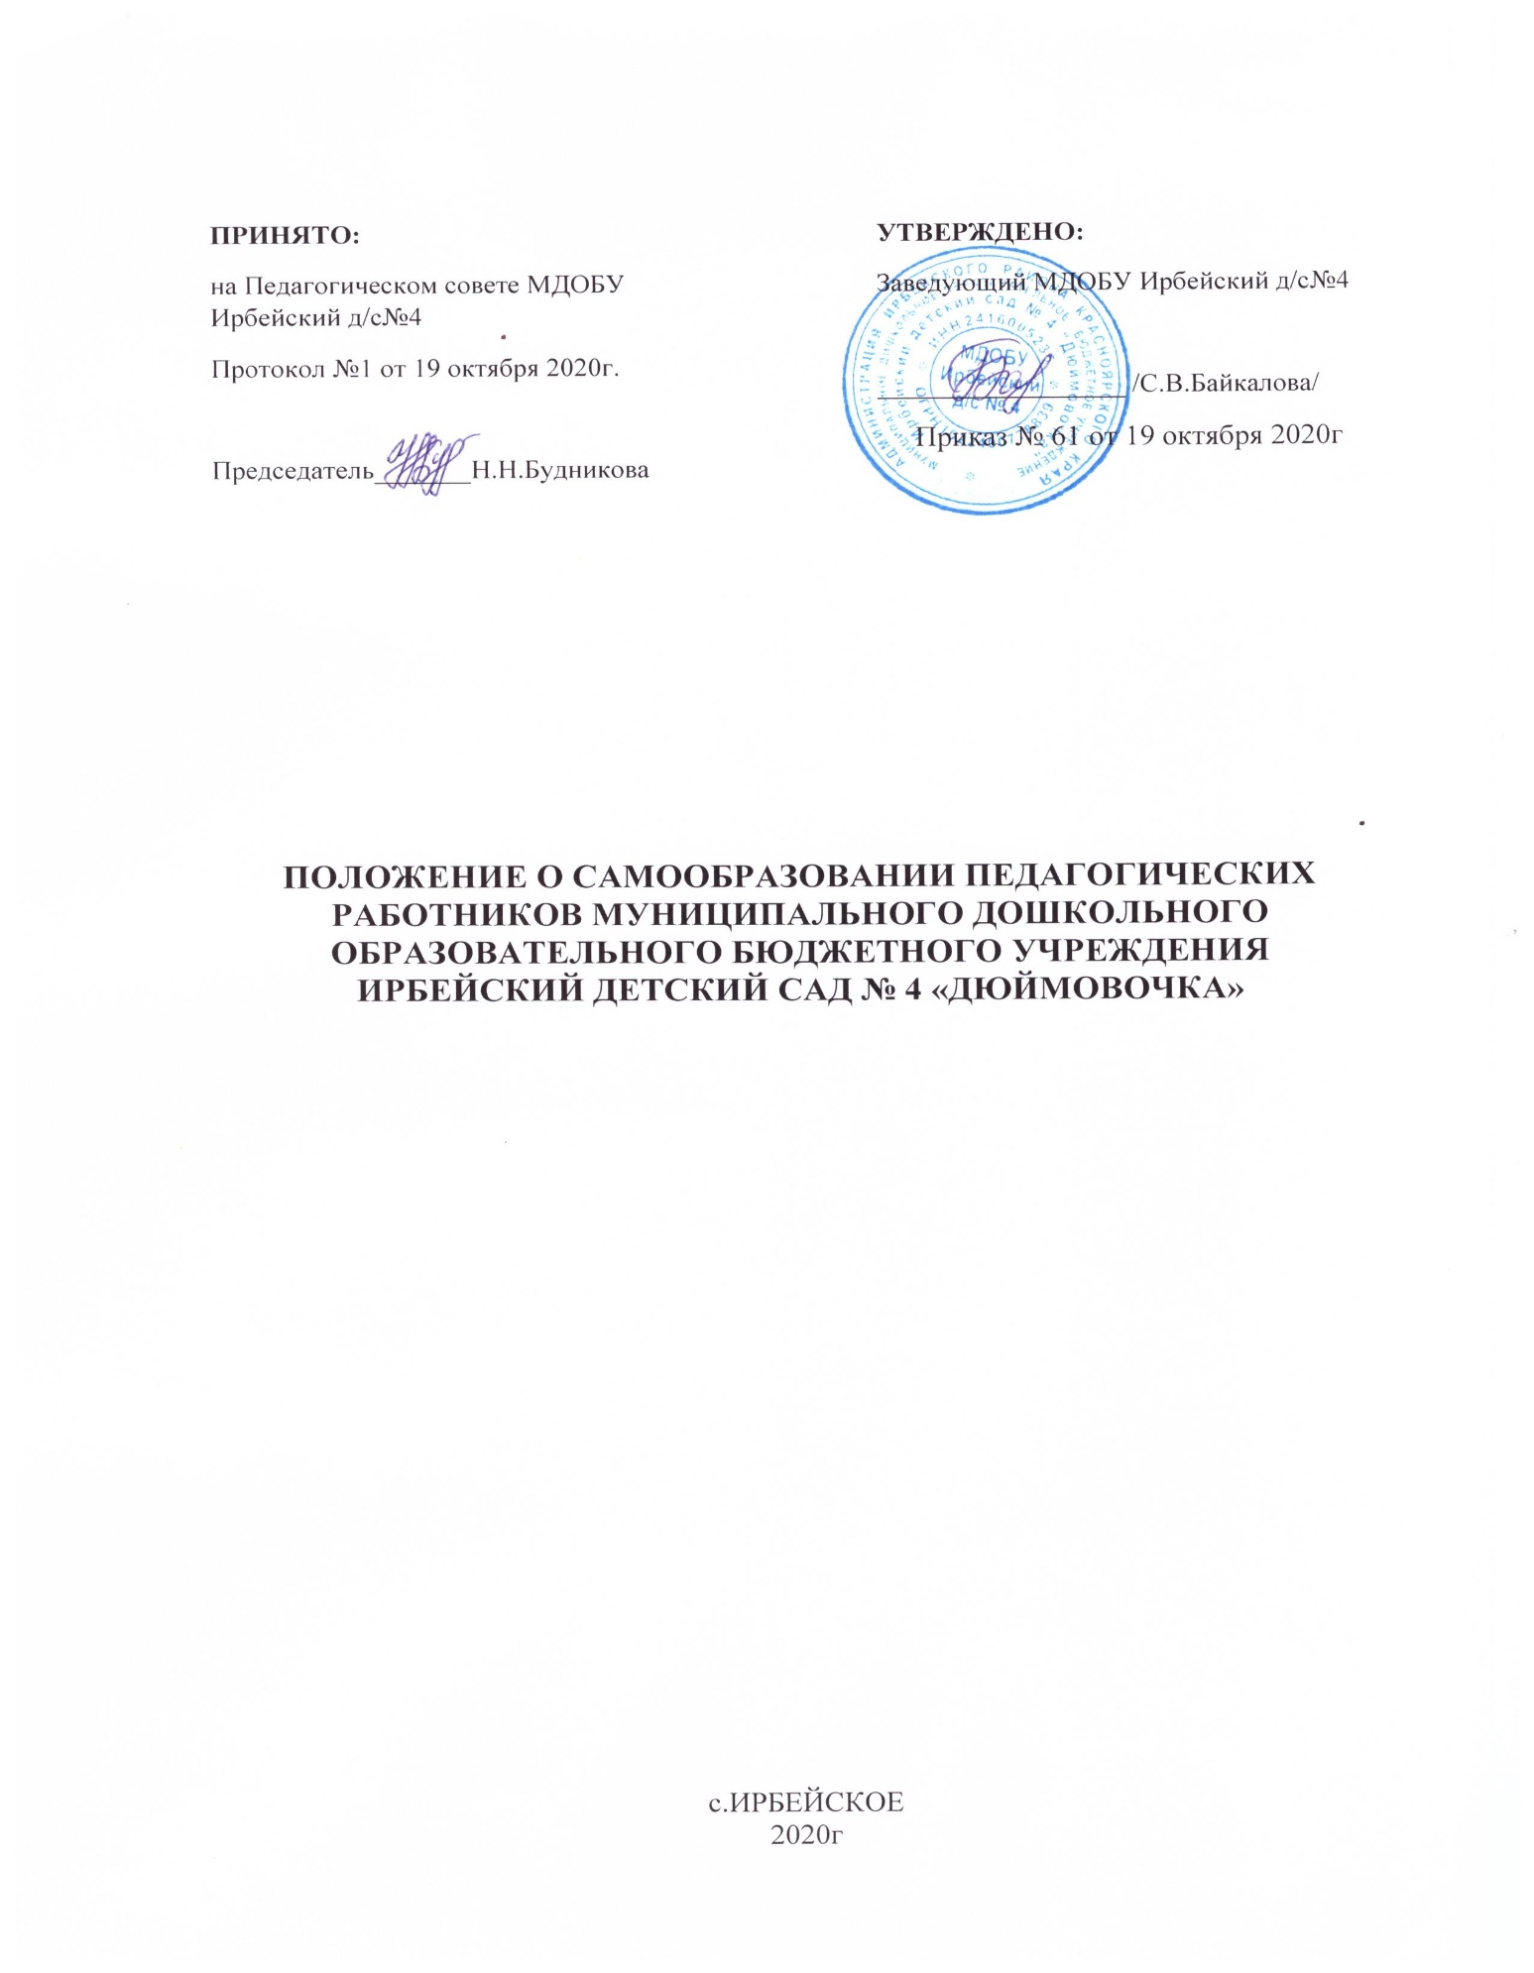

**1.Общие положения.**  
1.1.Настоящее положение разработано для Муниципального дошкольного образовательного бюджетного учреждения Ирбейский детский сад №4 «Дюймовочка» (далее-образовательная организация), структурного подразделения и филиалов образовательной организации: -Муниципальное дошкольное образовательное бюджетное учреждение Ирбейский детский сад № 4 «Дюймовочка» – Ирбейский детский сад «Золотой ключик»; -Муниципальное дошкольное образовательное бюджетное учреждение Ирбейский детский сад № 4 «Дюймовочка» – Чухломинский детский сад; -Муниципальное дошкольное образовательное бюджетное учреждение Ирбейский детский сад № 4 «Дюймовочка» – Маловский детский сад; -Муниципальное дошкольное образовательное бюджетное учреждение Ирбейский детский сад № 4«Дюймовочка» – Стрелковский детский сад , в соответствии с Законом Российской Федерации от 20.12.2012г. №273-ФЗ «Об образовании в Российской Федерации», Уставом образовательной организации.  
1.2. Положение регламентирует индивидуальную форму самообразования педагогических работников, в частности, порядок работы над темой самообразования.  
1.3. Индивидуальная форма самообразования педагогических работников – это профессионально  значимая самостоятельная деятельность педагогических работников, способствующая повышению педагогическими работниками своего профессионального уровня.  
1.4. Изменения и дополнения в настоящее дополнение вносится на педагогическом совете и утверждается заведующим образовательной организации.  
1.5. Срок данного положения не ограничен. Положение действует до принятия нового.

**2. Цель и задачи самообразования.**  
2.1. Самообразование педагогических работников направлено на:  
- Повышение квалификации педагогических работников;  
- Непрерывное направление педагогическими работниками своих компетенций, необходимых для реализации федеральных государственных стандартов нового поколения.  
2.2. Задачи:  
- Совершение теоретических знаний, педагогического мастерства участников образовательного процесса;  
- овладение новыми педагогическими технологиями, формами, средствами, методами обучения и воспитания воспитанников, обеспечивающих высокое качество образования;  
- Овладение достижениями педагогической, психологической и других специальных наук, передовой педагогической практики;  
- Развитие в образовательной организации инновационных процессов.

**3. Методы и источники самообразования.**  
3.1. Педагогические работники могут использовать следующие методы самообразования:  
- самостоятельное изучение научно – педагогической литературы и методических рекомендаций;  
- участие в различных формах методической работы на уровне учреждения и  (или районном, муниципальном, региональном, федеральном уровнях);  
- изучение передового педагогического опыта, накопленного в системе дошкольного образования;  
- взаимопосещение различных мероприятий с последующим их анализом:  
- анализ своей работы и её результатов;  
- участие в работе научных лабораторий и прочее;  
- практическая апробация форм, средств, методов обучения  и воспитания;  
- разработка программы, дидактического материала, методических пособий;  
- подготовка статей (рефератов, методических материалов, докладов).  
3.2. Педагогические работники могут использовать различные источники самообразования, способствующие их личностному и профессиональному росту:  
- телевидение, газеты, журналы;  
- литература (методическая, научно – популярная, публицистическая, художественная и др.);  
- интернет, видео, аудио информация на различных носителях;  
- курсы повышения по обмену опытом (семинары, конференции, мастер классы и прочее);  
- театры, выставки, музеи;  
- путешествия.

**4. Порядок работы над темой самообразования.**  
Порядок над темой работы самообразования состоит из 4-х этапов.  
4.1. Первый этап выбор темы и сроков работы (Приложение № 1 к Положению)  
Тема по самообразованию выбирается педагогическими работниками самостоятельно.  
Тема самообразования определяется исходя из:  
- единой методической темы образовательной организации;  
- актуальности и важности темы, её научно теоретического и практического значения;  
- затруднений педагогических работников;  
-специфики индивидуальных интересов педагогических работников.  
Срок работы над темой определяется индивидуально.  
В зависимости от обширности выбранной темы период работы над темой самообразования может быть краткосрочным(1 год),среднесрочным(2-3 года),долгосрочным(от 3 до 5 лет).  
4.2.Второй этап-составление индивидуального плана  
(Приложение № 2 к Положению)  
4.3.Третий этап-отслеживание педагогическими работниками работы по теме (Приложение №3 к Положению)  
4.4.Четвертый этап - результаты работы и формы его предоставления (Приложение № 4 к Положению)  
В процессе работы над темой самообразования и по ее завершению педагогические работники представляют наработанный материал.  
Формы предоставления нерабочего материала:  
-проведение открытого мероприятия (или серии мероприятий )  с последующим его (их) анализом и предоставлением конспекта (конспектов) в методический кабинет;  
-выступление (отчет) на заседании методического объединения, педагогического совета с последующим представлением письменного текста выступления (отчёта);  
- методические рекомендации;  
- публикации в средствах массовой информации;  
- творческий отчёт;  
- выставка педагогических достижений (научно – методические разработки, программы, методические пособия, дидактический материал и др.);  
4.5. Документация педагогических работников по самообразованию:  
- индивидуальный план работы по теме самообразования.

**5. Организация управления и контроля.**  
5.1.Прогресс самообразования педагогических работников инициируется  и контролируется руководителями административных  и методических структур учреждения (далее РАМС).  
5.2. В начале учебного года педагогические работники представляют РАМС тему самообразования и индивидуальный план работы;  которые вносятся на рассмотрение педагогического совета.  
5.3. Ежегодно в (апреле – мае) педагогические работники  предоставляют отчет о проделанной работе, по теме самообразования  в избранной  ими форме.  
5.4.В конце учебного года РАМС подводят итоги работы по самообразованию педагогических работников  на педагогическом совете. Наиболее значимый опыт работы педагогических работников может быть рекомендован  к распространению на различных уровнях.  
5.5.Наработанный педагогическими работниками материал предоставляется в методический кабинет и является доступным для ознакомления и использования любыми  заинтересованными лицами.  
5.6.Ежегодно РАМС проводится мониторинг деятельности педагогических работников по самообразованию:

-Ф.И.О. Педагога;

- должность;

- тема самообразования;

- год работы по теме;

- форма отчета;

- Результат (конкретные изменения в работе педагогического работника / динамика/)

**6. Права, обязанности и ответственность педагогических работников.**  
6.1. Педагогический работник в рамках осуществления деятельности по теме самообразования имеет право:  
- на участие во всех мероприятиях, проводимых на различных уровнях системы дошкольного образования;  
- предоставлять РАМС предложения по совершенствованию деятельности педагогических работников по самообразованию;  
- запрашивать от РАМС сведения, необходимые для работников по самообразованию;  
на самостоятельное определение сроков и формы отчета по теме самообразования;  
- на смену темы  в том числе и срока, отводимого на её реализацию, но не более 1 раза;  
- на бесплатное пользование образцами, методичками и научными услугами образовательной организации п.-8 ч.3 ст.47 Закона;  
- на обращение в комиссию по урегулированию споров между участниками образовательных учреждений ( п.12 ч. 3ст.47 закона);  
-другими правами, установленными действующим законодательством.  
6.2.Педагогические работники обязаны:  
- систематически повышать свой профессиональный уровень ( п.7.ч.1 ст. 48)  
6.3. Педагогические работники несут ответственность:  
- за неиспользование или ненадлежащие использование всех возложенных на педагогических работников задач, определяемых индивидуальным планом работы по теме самообразования;  
- за своевременное состояние и предоставление РАМС отчётов о работе по самообразованию.  
 

Приложение  №1 к Положению

**Индивидуальный план саморазвития**

Должность _______________________________________________________  
ФИО ____________________________________________________________  
Образование ( когда и какое учебное заведение окончил) _______________  
Специальность по диплому_________________________________________  
Когда обучался на курсах повышения квалификации_____________________  
Тема Учреждения___________________________________________________  
Индивидуальная тема________________________________________________  
Когда начата работа над темой _______________________________________  
Когда предполагается закончить работу над темой_______________________  
Цель самообразования по теме________________________________________  
Задачи самообразования _____________________________________________  
Основные вопросы, намеченные для изучения __________________________  
Этапы проработки материала_________________________________________  
Какой предполагается результат ______________________________________  
Форма предоставления результатов____________________________________

Приложение № 2 к Положению.

**Примерный план работы над темой по самообразованию.**

|  |  |  |
| --- | --- | --- |
| Этапы | Содержание работы | Сроки |
| 1 Диагности-ческий | Анализ затруднений. Постановка проблемы. Изучение литературы по проблеме, имеющегося опыта. | 1- ый год работы над темой |
| 2. Прогностический | Определение цели и задач работы над темой. Разработка системы мер, направленных на решение проблемы. Прогнозирование результатов. | 2- ой год работы над темой |
| 3. Практический | Внедрение ППО, системы мер, направленных на решение проблемы. Формирование методического комплекса. Отслеживание процесса,  текущих  промежуточных резервов. Корректировка работы. | 2 год, (3) |
| 4. Обобщающий | Подведение итогов. Оформление результатов работы по теме самообразования. Предоставление материалов. | 3 год (4, 5) |
| Внедренческий | Использование опыта самим педагогом в процессе дальнейшей работы. Распространение. | В ходе дальнейшей педагогической деятельности |

 

Приложение № 3 к Положению

**Отслеживание педагогическим работником работы по теме**

Банк данных литературы по теме:  
«____________________________________________________»

|  |  |  |  |  |
| --- | --- | --- | --- | --- |
| № п\п | Название темы | Автор | Издательство | Год выпуска |
|  |  |  |  |  |

Посещение методических мероприятий

|  |  |  |  |  |
| --- | --- | --- | --- | --- |
| №п/п | Мероприятие по теме | Тема мероприятия | Дата проведения | Анализ |
|  |  |  |  |  |

Приложение № 4 к Положению

**План отчета по работе над темой самосознанияза ____________уч.год**

Должность _____________________________________________________  
ФИО _________________________________________________________  
Индивидуальная тема____________________________________________  
Год работы над темой ____________________________________________  
Деятельность по реализации темы ____________________________________  
Научно – исследовательская работа по определенной проблеме; посещение библиотек, изучение научно – методической  и учебной литературы; участие в педагогических советах, научно – методических объединениях, семинарах, ознакомление с опытом работы педагогов новаторов посещение открытых мероприятий коллег; практичная апробация форм, средств, методов обучения и воспитания; разработка программы дидактического материала, методических пособий, подготовка статьи в журнале, исследования других форм организации самообразования.  
Итоговый отчет по самообразованию.  
( по окончании работы над темой самообразования)  
Должность ______________________________________________________  
ФИО ____________________________________________________________  
Тема учреждения__________________________________________________  
Индивидуальная тема______________________________________________  
Срок и период работы над темой ____________________________________  
Задачи   самообразования___________________________________________  
Используемые формы организации самообразования___________________  
( Курсовая подготовки в институте повышения квалификации; получения второго высшего образования или второй специальности;  дистанционные курсы повышения квалификации, конференции, семинары, олимпиады, конкурсы, индивидуальная работа по самообразованию.  
Изучена литература _____________________________________________  
Посещено занятий _______________________________________________  
Наработанный материал __________________________________________  
Форма предоставления материалов__________________________________